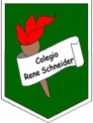 Colegio René Schneider Chereau

Unidad Técnico Pedagógica

**GUÍA DE FORMATIVA DE NATURALEZA**

Asignatura: Ciencias Naturales Curso: 3º básico A

Fecha: 01 al 05 de junio 2020 Docentes encargadas: Adriana Azúa y Ximena Toledo

Nombre del alumno: ________________________________________________________________________

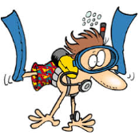**OA:** Investigar experimentalmente explicar algunas características de la luz; por ejemplo: viaja en línea recta, se refleja, puede ser separada en colores.

**Contenido**: materiales transparentes, translúcidos y opacos.

**Objetivo de la clase:** Identificar objetos transparentes, translúcidos y opacos.

**Indicaciones generales:** Para esta guía necesitaras objetos que elijas de su casapara completar las actividadesyobservar con detención las características de éstos. Además, te solicito responder con letra clara las preguntas. También puedes repasar estos contenido en las páginas de tu libro de Ciencias en página 81 ,82 sobre las propiedades de la luz.

***Lee con atención***

***Propiedades de la luz***

|  |
| --- |
| ***Como ya sabes, la luz se propaga en línea recta y en todas direcciones. Los materiales se comportan de distintas maneras frente al paso de la luz, pudiéndose distinguir tres tipos de materiales según si esta puede pasar o no a través de ellos: Llamamos transparentes a los que dejan atravesar la luz. Objetos opacos, aquellos que no permiten que la luz les atraviese. También, existen objetos que dejan pasar cierta cantidad de luz pero no se ven los objetos claramente a través de ellos, a estos les llamamos translúcidos.***  ***Ejemplo de opacos: manos.***  ***Transparentes: botella de vidrio***  ***Translúcidos: cortina de baño*** |

***ACTIVIDAD 1 Escribe debajo década imagen si el objeto es transparente, translúcido u opaco.***

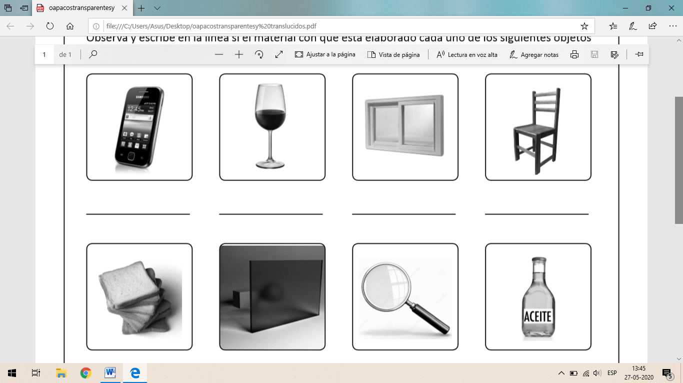

***_____________________ ________________________ _______________________ ________________________***

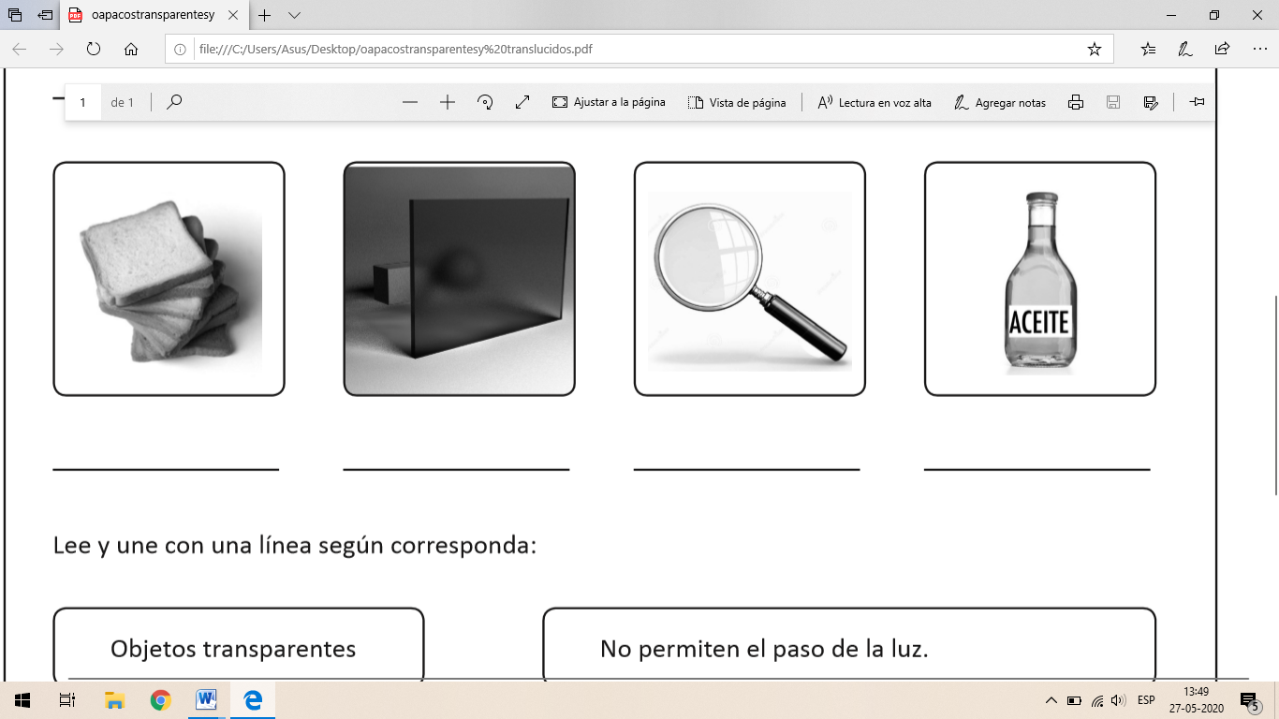

***____________________ ______________________ ______________________ ________________________***

***ACTIVIDAD 2***

Observa los objetos que hay en tu casa y **dibuja DOS** en cada casillero***,* clasificándolos** según si los materiales con que están hechos son:

|  |  |
| --- | --- |
| **OPACOS** |  |
| **TRANSPARENTES** |  |
| **TRANSLÚCIDOS** |  |

***ACTIVIDAD 3***

Agrega los materiales con los cuales vas a experimentar y completa la ficha. Sigue el ejemplo.

|  |  |  |  |
| --- | --- | --- | --- |
| **MATERIAL** | **PREDICCIÓN** | **SE CUMPLIÓ TU PREDICCIÓN** | **¿POR QUÉ SE CUMPLIÓ O NO SE CUMPLIÓ TU PREDICCIÓN?** |
| ***Trozo de cartón*** | ***Creo que la luz no pasará a través del cartón*** | ***Sí*** | ***Porque el cartón es opaco y no deja pasar la luz.*** |
| ***Botella de vidrio*** |  |  |  |
| ***Mantel de género*** |  |  |  |
| ***Lápiz de pasta*** |  |  |  |
| ***Lupa*** |  |  |  |

**Tickets de salida**

**Responde a estas preguntas.**

**1.- ¿Qué significa que un objeto sea transparente?**

**_________________________________________________________________________________________**

**2.-¿Qué significa que un objeto sea translúcido?**

**_________________________________________________________________________________________**

***¡TE FELICITO Y SIGUE ADELANTE!***

Envía tu guía resuelta al correo: [x.galveztoledo@gmail.com](mailto:x.galveztoledo@gmail.com) o déjala en el colegio el MIÉRCOLES 10 DEJUNIO

en horario de 10:00 a 13:30 horas. No olvides llevar la guía de la semana siguiente.

3.- Lee y luego escribe las fuentes luminosas en el cuadro correspondiente. 
Ampolleta, luciérnaga, tubo fluorescente, fue...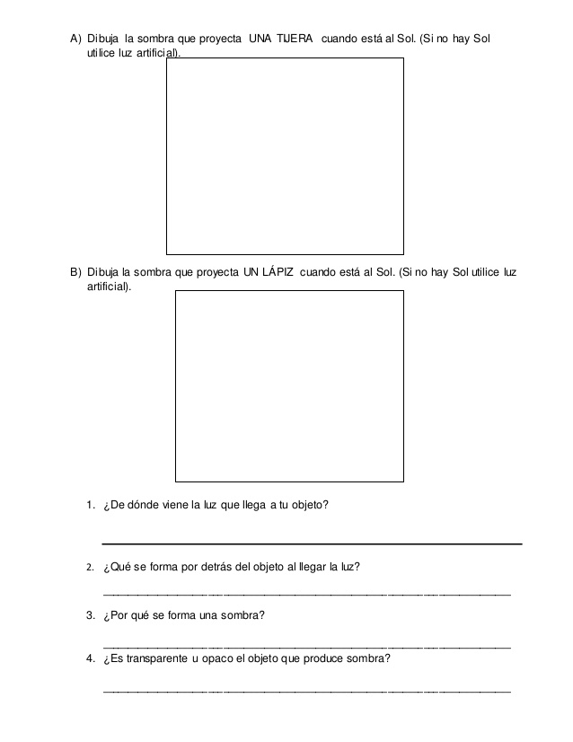FUNDACIÓN EDUCACIONAL CRISTO REY
INSTITUTO DE HUMANIDADES
“SAN FRANCISCO DE ASÍS”
LOTA
GUÍA N° 2
Unidad: La Luz y el Sonid...LA LUZ ES BLANCA 
5.- La luz que nosotros vemos es de color “blanco”, pero cuando la luz pasa por un prisma 
esta se desco...Existen objetos transparentes y objetos opacos. 
Los objetos transparentes son aquellos por donde puede atravesar la luz. ...COLEGIO ARAUCARIAS CORDILLERA 
PUENTE ALTO / 2013 
GUÍA DE APRENDIZAJE. CIENCIAS. LA LUZ Y EL SONIDO. TERCERO BÁSICO 
NOMB...